

Escola Superior de Tecnologia e Gestão
Licenciatura em Engenharia Informática
Interação pessoa-Computador

ApgarTrack
João Miguel Horta Carapuça
João Pedro Romeiro Vargas
Eduardo Martins Madeira



Beja, 25 junho de 2026
Instituto Politécnico de Beja
Escola Superior de Tecnologia e Gestão
Licenciatura em Engenharia Informática
Desenvolvimento de Aplicações Web

ApgarTrack
Eduardo Madeira, 26889
João Carapuça, 27223
João Vargas, 27224

Docentes
Professor Luís Garcia

Beja, 25 de junho 2026
Índice
1 Introdução 8
2 Parte 1 9
3 Tema escolhido e organização de equipa 9
4 Sistemas semelhantes 11
4.1 Sistema semelhante 1 – “Calcular APGAR” 11
4.2 Sistema semelhante – “ MDCalc” 12
4.3 Sistema semelhante 3 – “Omni calculator” 13
5 Caracterização dos utilizadores 14
5.1 Caracterização do utilizador 1 14
5.2 Caracterização do utilizador 2 15
5.3 Caracterização do utilizador 3 16
6 Justificação das personas 17
6.1 Justificação da persona 1 17
6.2 Justificação da persona 2 18
6.3 Justificação da persona 3 19
7 Contacto com os utilizadores 20
8 Cenários de utilização 21
8.1 Cenário de utilização 1 – “Realização de uma Avaliação Apgar” 21
8.1.1 Análise de tarefas 1 21
8.2 Cenário de utilização 2- “Consulta e Comparação dos Resultados” 22
8.2.1 Análise de tarefas 2 22
8.3 Cenário de utilização 3- “Lista de utentes e avaliações Apgar” 23
8.3.1 Análise de tarefas 3 23
9 Estilo e dispositivos de interação 24
10 Protótipos de baixa fidelidade 25
10.1 Protótipo de baixa fidelidade 1 25
10.1.1 Diagrama de navegação da tarefa 1 – baixa fidelidade 25
10.2 Protótipo de baixa fidelidade 2 26
10.2.1 Diagrama de navegação da tarefa 2 - baixa fidelidade 27
10.3 Protótipo de baixa fidelidade 3 28
10.3.1 Diagrama de navegação da tarefa 3 – baixa fidelidade 29
11 Protótipos de média fidelidade 30
11.1 Protótipo de média fidelidade 1 e diagrama 30
11.2 Protótipo de média fidelidade 2 31
11.2.1 Diagrama de navegação da tarefa 2 – média fidelidade 32
11.3 Protótipo de média fidelidade 3 33
11.3.1 Diagrama de navegação da tarefa apresentada – média fidelidade 36
12 Princípios de usabilidade 37
13 Eventos de dia 8 e dia 15 38
13.1 Evento - dia da Informática 38
13.2 Evento – IA na engenharia de software 38
14 Parte 2 41
15 Protótipo de alta fidelidade 41
15.1 Protótipo de alta fidelidade tarefa 1 41
15.1.1 Funcionalidades implementadas 41
15.1.2 Código das funcionalidades implementadas 42
15.2 Protótipo de alta fidelidade tarefa 2 47
15.2.1 Funcionalidades implementadas 47
15.2.2 Código da funcionalidade para a tarefa 2 50
15.3 Protótipo de alta fidelidade tarefa 3 54
15.3.1 Funcionalidades implementadas – tarefa 3 55
16 Avaliação com utilizadores 67
16.1 Elemento 1 – Participação no projecto X e Y 67
16.2 Testes realizados – tarefa 1 67
16.3 Elemento 2 – Participação no projecto X e Y 68
16.4 Testes realizados – tarefa 2 68
16.5 Elemento 3 – Participação no projecto X e Y 69
16.6 Testes realizados – tarefa 3 69
17 Conclusão Parte (Rever texto parte 2) 70

Índice de imagens
Figura 1 - Estrutura da Escala de Apgar 10
Figura 2 - Aparência do workshop 10
Figura 3 - Protótipo de baixa fidelidade lista de utentes 27
Figura 4 - Passagem da lista de utentes para avaliação individual 28
Figura 5 - Protótipo de média fidelidade realização de uma avaliação APGAR 29
Figura 6 - Lista de utentes 31
Figura 7 – Lista de avaliações individuais 32
Figura 8 - avaliações individuais 33
Figura 9 - Fluxo de média fidelidade da tarefa 3 34
Figura 10 - Certificado de presença no dia da informática 37
Figura 11 - Lista de utentes 42
Figura 12 - Exemplo de avaliações efetuadas utente 43
Figura 13 – Parâmetros da avaliação 44
Figura 14 - Estruturas de dados principais da Tarefa 3 45
Figura 15 - Lista estática de utentes usada para simular a base de dados da Tarefa 3 46
Figura 16 - Classificação do resultado Apgar através da função categoria 47
Figura 17 - Configuração do footer e definição do botão Utentes para aceder à lista de utentes da Tarefa 3 47
Figura 18 - Implementação dos itens clicáveis do footer, permitindo a navegação entre o ecrã inicial e a lista de utentes. 48
Figura 19 - Função ApgarScreen, responsável por guardar o estado atual da navegação e controlar o fluxo entre Home, lista de utentes, registos e detalhe da avaliação. 48
Figura 20 - Controlo do fluxo de navegação da Tarefa 3, alternando entre Home, lista de utentes, registos do utente e detalhe da avaliação. 49
Figura 21 - Função ListaUtentes, responsável por apresentar a lista de bebés avaliados e permitir a seleção de um utente 50
Figura 22 - Botão para voltar à lista de utentes 51
Figura 23 - Apresentação das avaliações do utente 51
Figura 24 - Botão para voltar às avaliações 52
Figura 25 - Cores associadas à categoria Apgar 52

Introdução
Com este trabalho, tivemos como objetivo iniciar a criação de um sistema interativo para dispositivos Android, cujo foco é facilitar o cálculo do índice de Apgar, importante na área na neonatologia, uma subárea da pediatria dedicada ao tratamento de recém-nascidos.

Foram analisados sistemas existentes e analisadas personas, cenários e as possíveis tarefas e condições para abranger o máximo de pessoas possíveis, e foram criados protótipos para criar uma experiência agradável e intuitiva aos possíveis utilizadores do sistema.

Foi também criado um workspace na plataforma Notion para a organização do projeto pela equipa através das metodologias Scrum, o que permitiu distribuir as tarefas e dividi-las pelos responsáveis, assim como guardar artefactos gerados pelas mesmas.

Na Parte 2 do trabalho, o objetivo deixou de ser apenas o de conceber e planear o sistema, passando para a sua concretização efetiva. Partindo dos protótipos de baixa e média fidelidade desenvolvidos anteriormente, e tendo em conta o feedback recebido durante a apresentação dos mesmos, procedeu-se ao desenvolvimento de um protótipo de alta fidelidade, implementado em Android com Jetpack Compose, que materializa de forma funcional as três tarefas definidas nos cenários de utilização: o cálculo do índice de Apgar, a consulta e comparação dos resultados obtidos em diferentes minutos da avaliação, e a consulta da lista de utentes e respetivas avaliações já registadas.
Para além da implementação, esta fase incluiu também a avaliação do protótipo junto de utilizadores reais, através de sessões de teste remotas, gravadas e acompanhadas pela equipa, com recolha de métricas de desempenho (tempo de execução, número de cliques e erros cometidos) e aplicação de questionários pós-teste. Este processo permitiu validar, na prática, as decisões de design tomadas na Parte 1, e identificar oportunidades de melhoria a considerar em iterações futuras do sistema.

Parte 1

Tema escolhido e organização de equipa
O tema escolhido foi a criação de uma aplicação para facilitar o cálculo de valores pela Escala de Apgar. Este foi criado pela Dra. Virgínia Apgar no séc. XX, e permite avaliar 5 sinais de um recém-nascido em vários campos de 0-2: cor de pele, batimento cardíaco, reflexos, tónus muscular e respiração.

Este teste é feito nos seus 1º e 5º minutos de vida, ou posteriormente se necessário, e permite identificar como o recém-nascido se está a adaptar à vida extrauterina.
Uma pontuação acima ou igual a 7 indica um estado normal, enquanto uma pontuação entre 4-6 requer alguma atenção. Qualquer pontuação abaixo de 4 indica um estado crítico que deve ser tratado imediatamente.

O programa a desenvolver pretende ajudar os médicos responsáveis pelo parto a identificar o estado atual do recém-nascido e o que fazer a seguir. Estes devem saber como utilizar um dispositivo Android e familiarizar-se às interfaces de aplicações Android, assim como saber avaliar clinicamente os sinais vitais e aplica-los à Escala de Apgar.
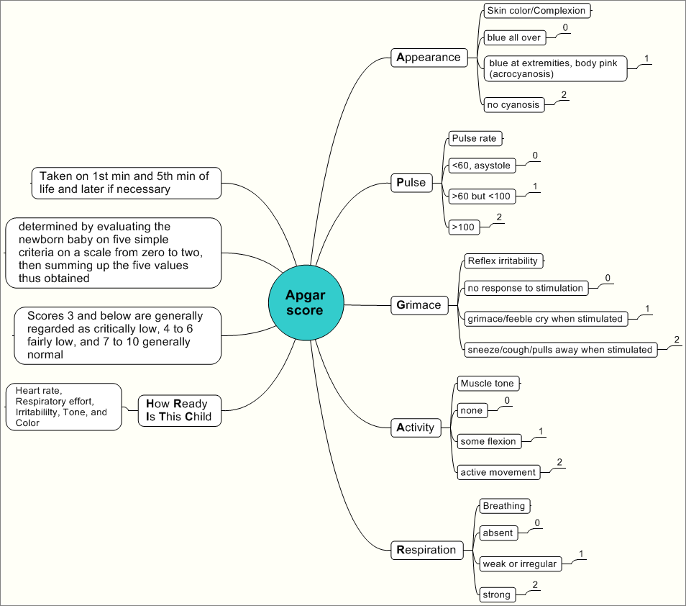
Figura 1 - Estrutura da Escala de Apgar

Foi criado um workspace na plataforma Notion (que foi partilhado com o docente), dividido em colaboradores, subpáginas, repositório GitHub (para a futura aplicação) e referências. Dentro deste workspace, estão presentes todas as tarefas, o seu progresso e as datas de início e conclusão, separadas por sprints e épicos.

Estão também presentes os artefactos, ou seja, produtos gerados durante a elaboração de tarefas, como notas ou relatórios.
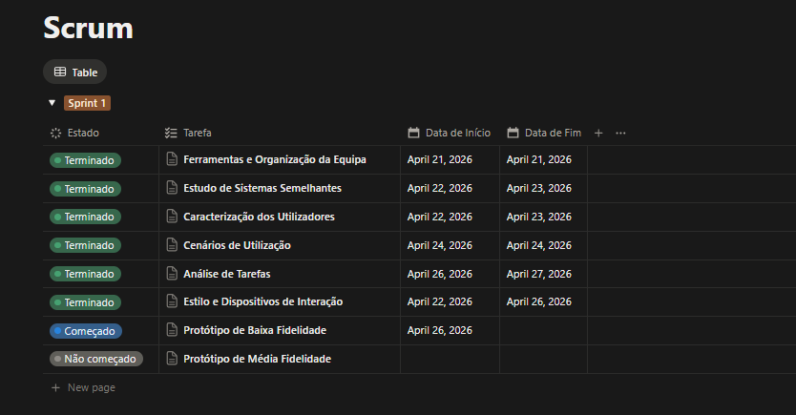
Figura 2 - Aparência do workshop

Sistemas semelhantes

Sistema semelhante 1 – “Calcular APGAR”
Desenvolvida por um grupo de profissionais chamado EDORSA, focados em aplicações da área da saúde. Através da utilização de aplicações como esta, é possível identificar erros que possam ser evitados na criação de uma nova ferramenta com uma funcionalidade semelhante, de forma a melhorar a experiência do utilizador.

Aspetos positivos identificados:
- Botões com texto claro: é fácil de identificar o que cada opção é.
- A sua estrutura e organização facilita o uso rápido da aplicação.
Aspetos negativos identificados:
- Não está disponível em outras línguas além do Espanhol, logo esta aplicação não poderá ser utilizada noutros países, devido à barreira de linguagem.
- A gravidade dos resultados deve ser mais evidente, já que o resultado pode não ser óbvio o suficiente no caso de uma urgência.
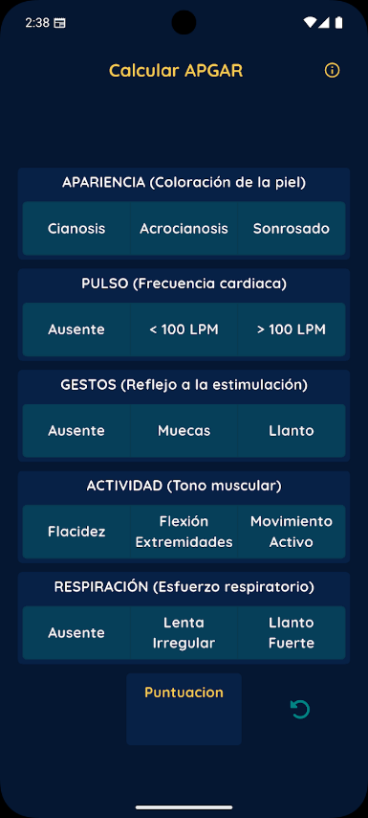
Figura 3 - Sistema semelhante “Calcular APGAR”

Sistema semelhante – “ MDCalc”
A MDCalc foi selecionada para esta análise por ser considerada a ferramenta de referência para profissionais de saúde a nível mundial, servindo de base para a lógica de cálculo da nossa aplicação, a ApgarTrack. O sistema apresenta uma calculadora direta do Índice de Apgar, estruturada através de botões de seleção única para cada um dos cinco critérios clínicos (Cor, Pulso, Irritabilidade, Atividade e Respiração). Pontos Positivos: Precisão e Rigor Clínico: A aplicação inclui notas explicativas detalhadas para cada pontuação (0, 1 ou 2), garantindo que o utilizador tome decisões baseadas em critérios científicos atualizados. Minimização da Carga Cognitiva: Ao utilizar botões de seleção expostos em vez de menus dropdown, o sistema aplica o princípio de Reconhecimento em vez de Memorização, permitindo que o médico veja todas as opções simultaneamente. Estética Minimalista: A interface é limpa e focada na tarefa, evitando distrações visuais que seriam prejudiciais num ambiente de cuidados intensivos. Pontos Negativos: Navegação de Retorno Deficiente: Após a conclusão do cálculo, a interface foca-se excessivamente na exibição do resultado final, dificultando o reinício rápido do processo. Falta de Alternância de Fluxo: No contexto de um bloco de partos, a alternância entre o teste de 1 minuto e o de 5 minutos é crítica. A MDCalc não oferece um atalho direto para transitar entre estas etapas obrigatórias do protocolo, exigindo cliques extra que podem ser fatais em cenários de emergência. Ausência de Histórico Imediato: O sistema não permite a comparação visual direta entre as avaliações sucessivas no mesmo ecrã, algo que pretendemos mitigar na ApgarTrack através do nosso ecrã de comparação tripla (1, 5 e 10 minutos).
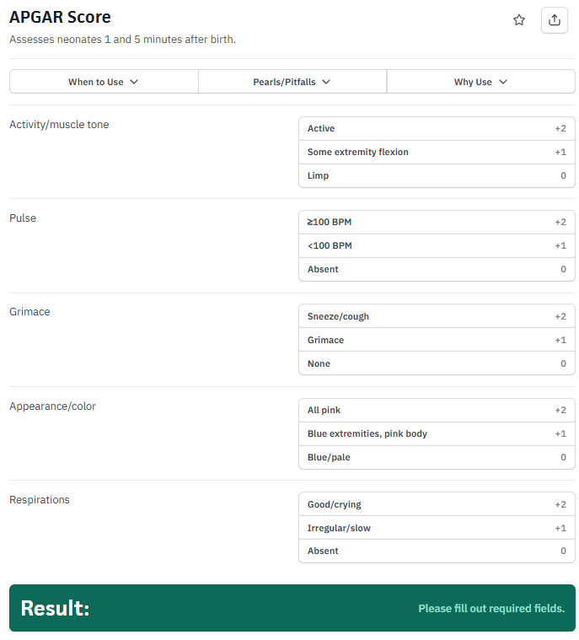
Figura 3- Sistema semelhante “MDCal

Sistema semelhante 3 – “Omni calculator”
Este sistema semelhante é uma plataforma online que disponibiliza múltiplas ferramentas de cálculo em diversas áreas, incluindo saúde, permitindo a obtenção rápida de resultados com base em parâmetros definidos pelo utilizador, onde uma das ferramentas de cálculo é o “Apgar score”.
Eis alguns aspetos importantes de referenciar:

Aspetos positivos:
- Explicações claras dos critérios do teste de Apgar, melhorando a usabilidade e aprendizagem do utilizador;
- Apresentação dos resultados com intervalos de score e interpretação, fornecendo feedback imediato e compreensível;
- Cálculo automático rápido, com interface simples, intuitiva e acessível.

Aspetos negativos:
- Ausência de exemplos clínicos reais, limitando a aplicação prática da interface;
- Pouca integração visível com guidelines médicas, reduzindo a credibilidade percebida;
- Interface não otimizada para contextos de uso urgente, afetando a eficiência em ambiente clínico;
- Necessidade de internet para acesso à plataforma.
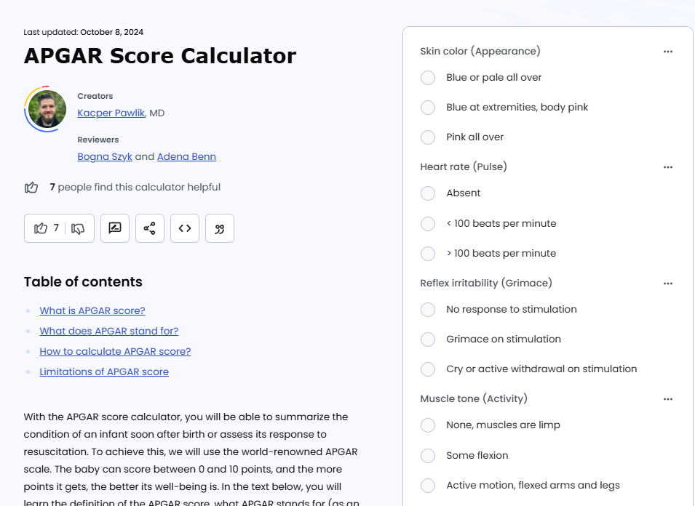
Figura 4 - Sistema semelhante “Omni Calculator”

Caracterização dos utilizadores

Caracterização do utilizador 1
A persona criada para representar o grupo de utilizadores “Parteiras” foi a seguinte:
Joana Mendes.

Tem 29 anos, concluiu o curso de mestrado de Enfermagem de Saúde Materna e Obstétrica (na área da Enfermagem) na Universidade de Évora, e trabalha como parteira num contexto fora de um grande centro hospitalar há 6 anos, focando-se numa área mais pequena de clientes.
Tem experiência com tecnologia, em particular telemóveis, suficiente para conseguir analisar interfaces simples. Precisa de calcular o Índice de Apgar do primeiro minuto, logo requer uma resposta rápida.

O centro hospitalar, devido ao seu tamanho e alcance, não tem o equipamento necessário ou suficiente para a identificação clara e rápida do índice de Apgar, e por isso pretende recorrer a um outro método. Uma aplicação móvel, desde que garanta resultados claros com indicadores visuais bons o suficiente, é uma boa alternativa.

Caracterização do utilizador 2
O utilizador definido corresponde a uma profissional de saúde com experiência em contexto hospitalar, cuja prática exige rapidez, precisão e suporte tecnológico eficiente para a tomada de decisão clínica. Ana Paula, 42 anos, concluiu a Licenciatura em Enfermagem com Especialização em Saúde Materna e Obstetrícia, trabalha como Enfermeira Especialista no Bloco de Partos do Hospital de Beja. Utilizadora avançada de smartphones (Android), mas tem pouca tolerância para aplicações com interfaces lentas ou confusas no contexto de trabalho Atua em blocos de partos onde a iluminação é forte e o ruído de equipamentos médicos é constante. Precisa de calcular o Índice de Apgar ao 1º e 5º minuto de forma quase instantânea para registar no processo clínico e comunicar à equipa médica. Atualmente, as calculadoras que conhece (como a MDCalc) exigem muito "scroll" ou têm texto muito pequeno, o que dificulta a leitura quando o telemóvel está em cima de uma bancada metálica a um metro de distância.

Caracterização do utilizador 3
O utilizador definido corresponde a uma profissional de saúde com experiência em contexto hospitalar, cuja prática exige rapidez, precisão e suporte tecnológico eficiente para a tomada de decisão clínica.

Maria Maltez, 35 anos, médica pediatra, licenciada em Medicina pela Universidade do Porto. Trabalha num hospital central há 5 anos, atuando diariamente em contextos críticos de sala de partos.

Possui elevada literacia digital, utilizando regularmente sistemas hospitalares, aplicações clínicas e ferramentas de apoio à decisão. Está habituada a interfaces funcionais e rápidas, mas não tolera sistemas complexos ou lentos.

Devido ao ambiente exigente e à necessidade de decisões imediatas, Maria necessita de ferramentas rápidas, fiáveis e intuitivas. Uma aplicação móvel que permita calcular o índice de Apgar automaticamente, mesmo em avaliações sucessivas (1º, 5º e, se necessário, 10º e 15º minutos), com interpretação clínica direta, pode otimizar o tempo de resposta e reduzir o risco de erro humano.

Justificação das personas

Justificação da persona 1
A persona Joana Mendes é importante para a aplicação, devido a representar em particular o tipo de utilizador que a mais irá utilizar: utilizadores que trabalhem em áreas cujo equipamento não permite efetuar certas tarefas.

A aplicação a desenvolver será uma boa substituição num contexto clínico semelhante ao da persona, devido a conseguir efetuar as tarefas necessárias de forma eficaz, com resultados claros e organização interna que permite rever ações feitas, mesmo em contextos de urgência.

Justificação da persona 2
Contexto de Alta Pressão: Como atua em blocos de partos, a Ana Paula lida com situações onde "tempo e precisão são fundamentais".
Margem de Erro Zero: A tomada de decisão clínica baseada no Índice de Apgar não admite falhas, o que justifica a criação de uma interface que priorize a prevenção de erros e a Eficiência de Utilização.
Perfil Híbrido: A sua combinação de "experiência clínica e tecnológica" torna-a a utilizadora ideal para testar o sistema.
Melhoria Contínua: Por ser uma utilizadora avançada, ela possui a capacidade crítica para fornecer "feedback qualificado", essencial para as iterações do projeto e para o cumprimento da metodologia Scrum.
Utilizador-Chave: O trabalho da Ana Paula tem "impacto direto na sobrevivência e estabilidade do recém-nascido".
Essencialidade do Sistema: A aplicação deixa de ser apenas uma ferramenta de cálculo e passa a ser um suporte "essencial no seu contexto profissional", validando o esforço de design focado no Cenário 3 (Monitorização em Risco).

Justificação da persona 3
Esta persona é altamente relevante como utilizadora do sistema, pois atua em contextos críticos onde tempo e precisão são fundamentais. A tomada de decisão baseada no índice de Apgar exige ferramentas eficientes e sem margem para erro.

Além disso, a sua experiência clínica e tecnológica permite uma utilização eficaz do sistema, bem como a capacidade de fornecer feedback qualificado para melhorias.

Por fim, representa um utilizador-chave, dado que o seu trabalho tem impacto direto na sobrevivência e estabilidade do recém-nascido, tornando a aplicação essencial no seu contexto profissional.

Contacto com os utilizadores
Para obter mais informação sobre os utilizadores, seria relevante recorrer a métodos de recolha de dados diretos, como entrevistas semiestruturadas com médicos e outros profissionais de saúde envolvidos em contextos de neonatologia.

Estas entrevistas permitiriam compreender melhor as necessidades reais, dificuldades no uso de aplicações existentes e expectativas em relação a novas soluções digitais. Adicionalmente, poderiam ser aplicados questionários para recolher dados quantitativos sobre hábitos de utilização, frequência de uso e preferências de interface.

A observação em contexto clínico real também seria uma mais-valia, permitindo analisar o ambiente de trabalho, os constrangimentos existentes e a forma como as decisões são tomadas em situações de pressão.

Estas abordagens contribuiriam para uma caracterização mais rigorosa e fundamentada dos utilizadores.

Cenários de utilização

Cenário de utilização 1 – “Realização de uma Avaliação Apgar”
Durante um parto, a parteira precisa de calcular rapidamente o Índice de Apgar do recém-nascido. Para isso, utiliza a aplicação para introduzir os sinais clínicos observados e obter automaticamente a pontuação final.

Utilizador: parteira
Tarefa: realizar uma avaliação Apgar completa, inserindo os cinco parâmetros clínicos necessários para obter a pontuação final do recém-nascido.
Ação na App: o utilizador entra na área de avaliação, seleciona as opções correspondentes à cor, frequência cardíaca, resposta a estímulos, tónus muscular e respiração, e consulta a pontuação calculada pela aplicação.

Análise de tarefas 1
- Abrir a aplicação.
- Aceder à funcionalidade de avaliação Apgar.
- Selecionar os parâmetros:
  - Selecionar a cor da pele.
  - Selecionar a frequência cardíaca.
  - Selecionar a resposta a estímulos.
  - Selecionar o tónus muscular.
  - Selecionar a respiração.
- Confirmar os dados introduzidos.

Plano de execução: Tarefas 1-6 em ordem. Dentro da 3, executar todas as sub-tarefas por qualquer ordem.

Cenário de utilização 2- “Consulta e Comparação dos Resultados”

No acompanhamento de um recém-nascido, é frequente serem realizadas várias avaliações Apgar em momentos distintos (1º, 5º e, quando necessário, 10º minuto). Após o registo destas avaliações, a enfermeira especialista precisa de voltar a consultar os resultados já guardados na aplicação, de forma a comparar as pontuações obtidas e perceber a evolução do estado clínico do bebé ao longo do tempo — se este melhorou, agravou ou se manteve estável.

Utilizador: Enfermeira especialista.
Tarefa: Consultar os resultados já registados na aplicação e comparar as pontuações obtidas nas diferentes avaliações.
Ação na App: O utilizador acede à secção “Ver resultados”, identifica os valores registados anteriormente e compara a evolução das pontuações.

Análise de tarefas 2
- Abrir a aplicação.
- Aceder à opção “Ver resultados”.
- Identificar os resultados disponíveis.
- Localizar a avaliação do 1º minuto.
- Localizar a avaliação do 5º minuto.
- Localizar a avaliação do 10º minuto, caso exista.
- Comparar os resultados apresentados.
- Verificar se a pontuação aumentou, diminui ou se manteve.
- Identificar o momento em que ocorreu a maior alteração.
- Tirar uma conclusão sobre a evolução do recém-nascido.

Cenário de utilização 3- “Lista de utentes e avaliações Apgar”
Após várias avaliações a vários bebés, a médica pediatra quer verificar a lista de utentes do dia. A aplicação apresenta uma lista de 4 bebés com avaliações Apgar distintas, permitindo à médica consultar os utentes avaliados e verificar os registos de cada um.
Utilizador: Médica pediatra
Tarefa: Aceder à lista de bebés que nasceram ao seu cuidado durante o dia e consultar as avaliações Apgar realizadas a cada utente.
Ação na App: A utilizadora acede à aplicação, abre a lista de utentes, observa os bebés avaliados, verifica quantas avaliações existem por utente e consulta os parâmetros das avaliações realizadas.

Análise de tarefas 3
1. Aceder à app.
2. Aceder à lista de utentes.
3. Verificar a lista de utentes e quantas avaliações existem por utente.
4. Selecionar um utente.
5. Consultar as avaliações desse utente por ordem crescente de nº.
6. Verificar os parâmetros de cada avaliação Apgar.

Estilo e dispositivos de interação
A aplicação proposta baseia-se num estilo de interação de manipulação direta, complementado por formulários simples, permitindo ao utilizador introduzir rapidamente os parâmetros necessários para o cálculo do índice de Apgar. A interação é realizada através de elementos visuais claros, como botões e seletores, reduzindo a necessidade de escrita manual e minimizando erros.

O principal dispositivo de interação considerado é o ecrã tátil, uma vez que a aplicação será utilizada em dispositivos Android. A utilização de gestos simples, como toque, permite uma navegação rápida e eficiente, adequada ao contexto clínico. Não são considerados outros dispositivos, como teclado físico ou reconhecimento de voz, por não se adequarem ao ambiente de utilização, onde a rapidez e a simplicidade são essenciais.

Estas escolhas foram feitas tendo em conta o contexto de utilização em ambiente hospitalar, caracterizado por situações de pressão e necessidade de resposta imediata. Assim, privilegia-se uma interação simples, direta e com feedback rápido, reduzindo a carga cognitiva do utilizador.

Adicionalmente, foram consideradas decisões ao nível do estilo visual, como a utilização de cores associadas à área médica (azul e branco) e cores indicativas de estado (verde, amarelo e vermelho), de forma a facilitar a interpretação rápida dos resultados.

Estas decisões foram discutidas e definidas em equipa, tendo em consideração as necessidades identificadas nos utilizadores e nos cenários de utilização analisados.

Protótipos de baixa fidelidade

Protótipo de baixa fidelidade 1
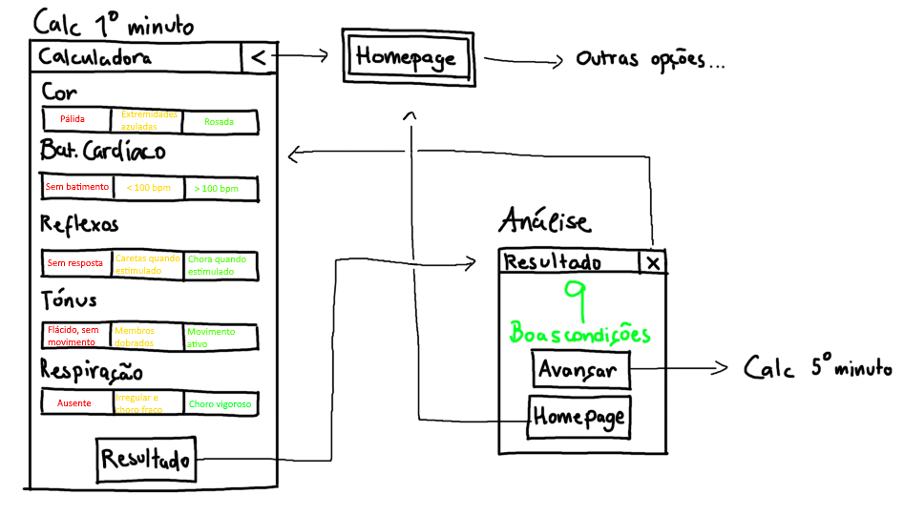
Figura 4 - Protótipo de baixa fidelidade realização de uma avaliação APGAR

Diagrama de navegação da tarefa 1 – baixa fidelidade
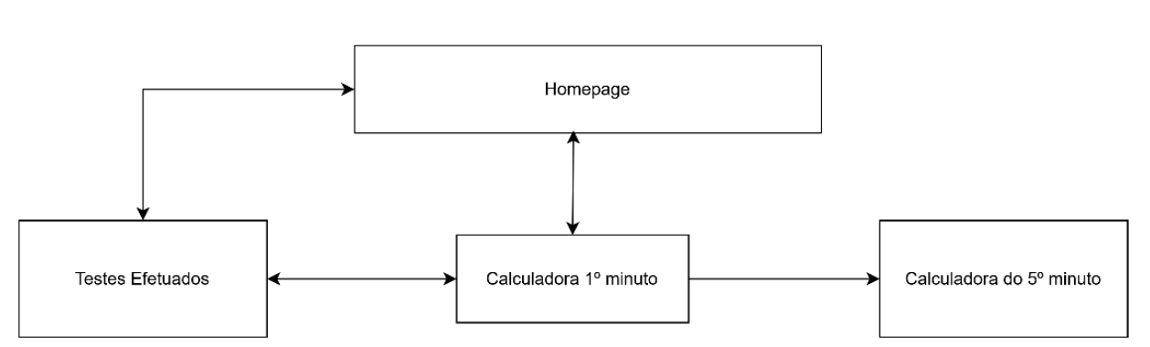
Figura 5 – Diagrama desenvolvido inicialmente para a realização de uma avaliação

Protótipo de baixa fidelidade 2
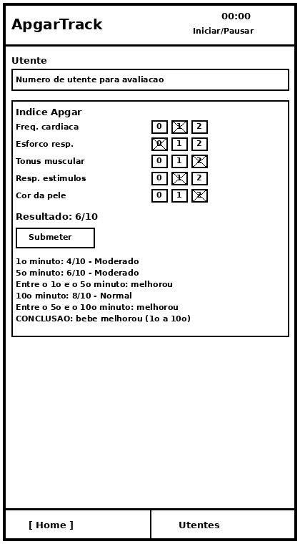
Figura 4- Protótipo de baixa fidelidade da Comparação de Resultados

Diagrama de navegação da tarefa 2 - baixa fidelidade

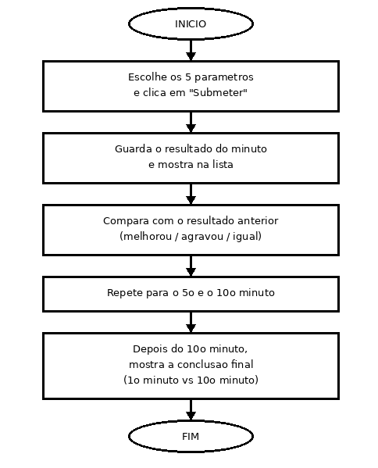
Figura 5- Diagrama de Baixa Fidelidade da Comparação de Resultados

Protótipo de baixa fidelidade 3

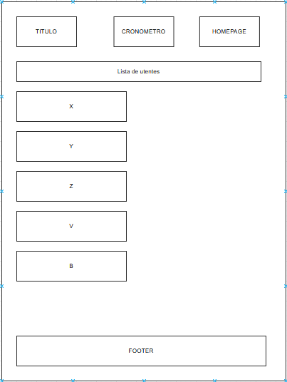
Figura 6 - Protótipo de baixa fidelidade lista de utentes

Diagrama de navegação da tarefa 3 – baixa fidelidade

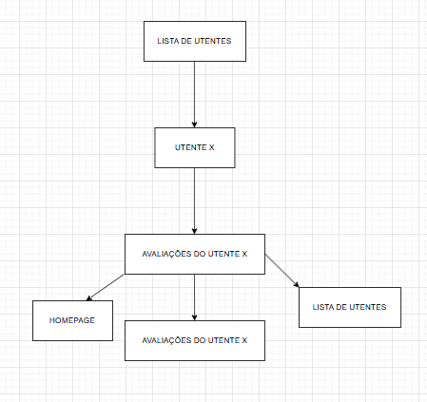
Figura 7 - Passagem da lista de utentes para avaliação individual

Protótipos de média fidelidade

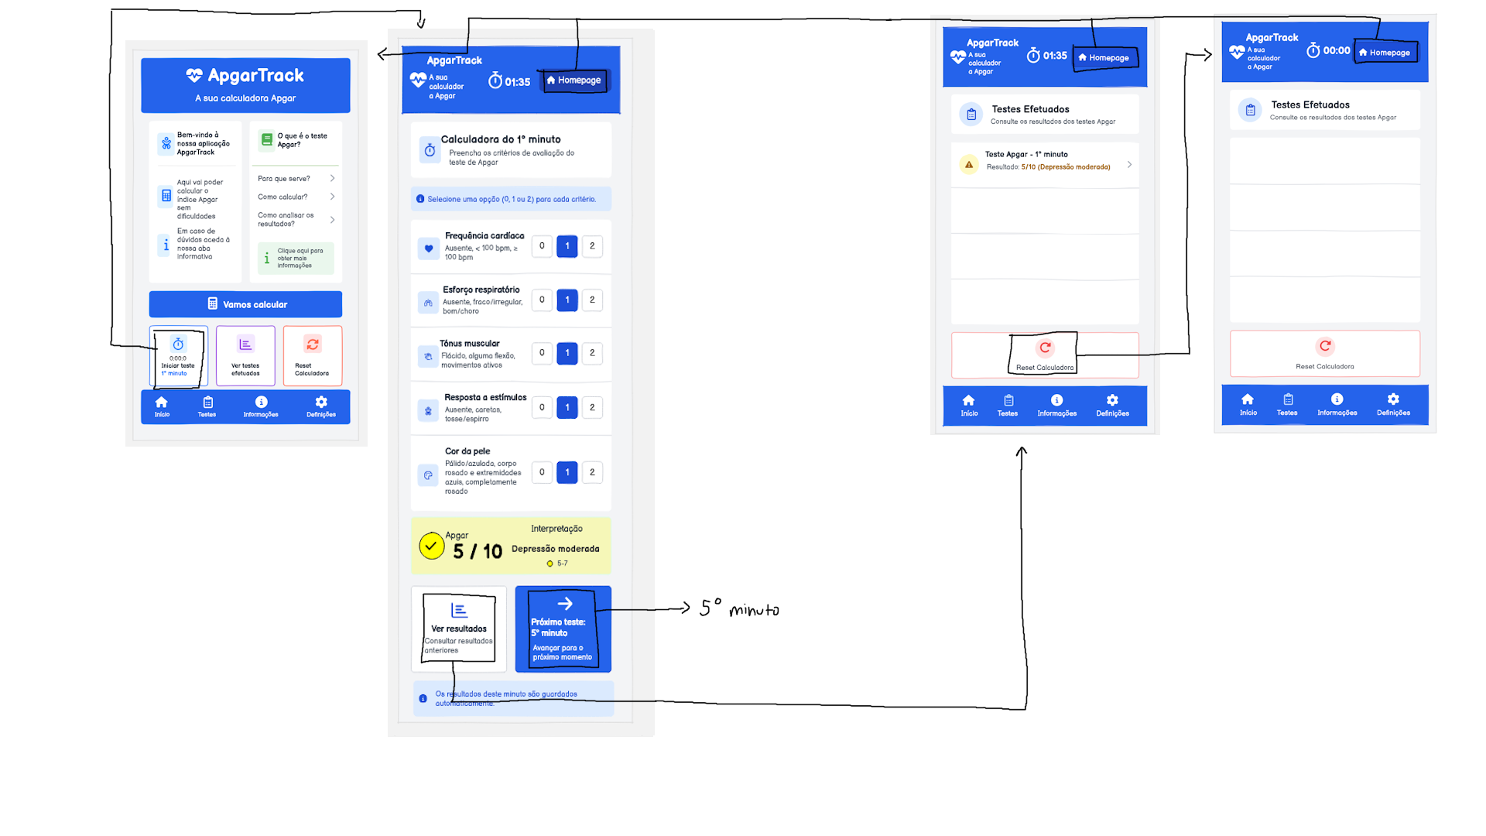Protótipo de média fidelidade 1 e diagrama
Figura 8 - Protótipo de média fidelidade realização de uma avaliação APGAR

Protótipo de média fidelidade 2
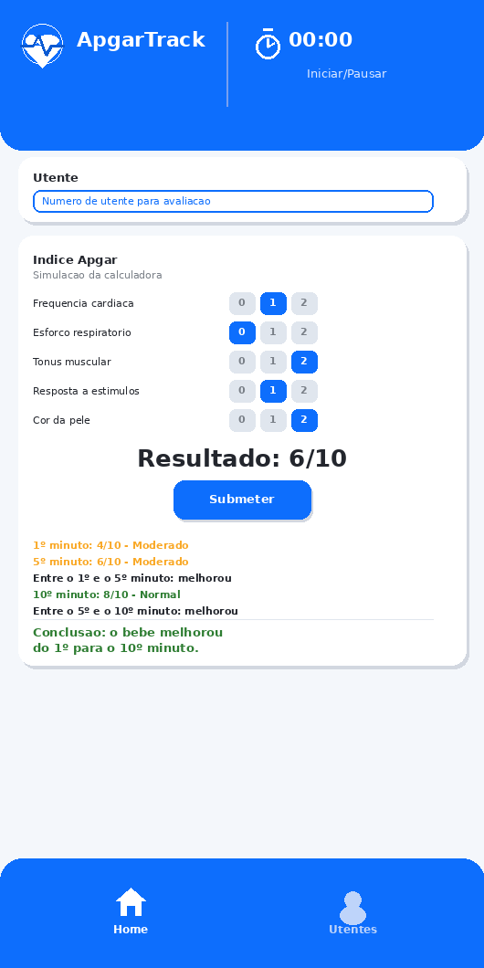
Figura 9- Protótipo de média fidelidade, Consulta e Comparação dos Resultados

Diagrama de navegação da tarefa 2 – média fidelidade

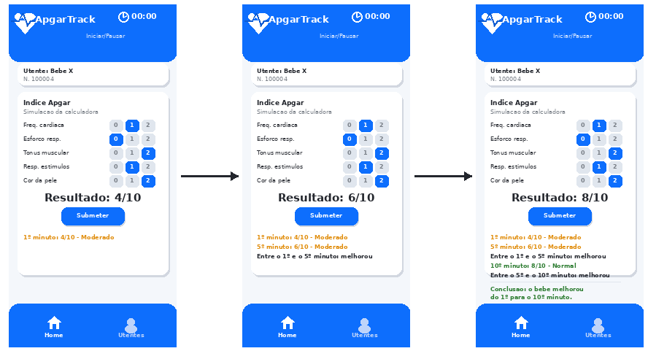
Figura 10- Fluxo média fidelidade, Tarefa 2

Protótipo de média fidelidade 3
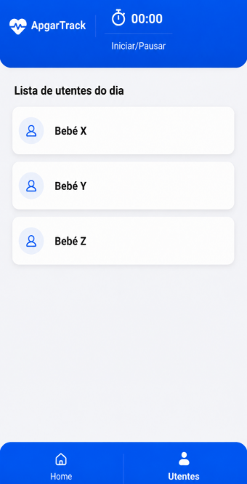
Figura 11 - Lista de utentes

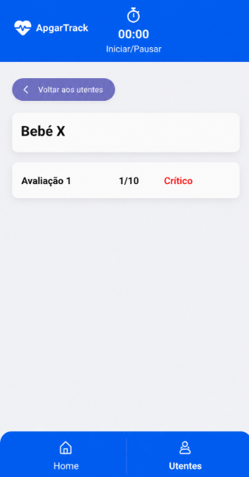
Figura 12 – Lista de avaliações individuais

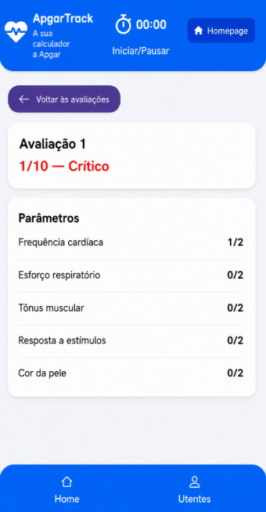
Figura 13 - avaliações individuais

Diagrama de navegação da tarefa apresentada – média fidelidade

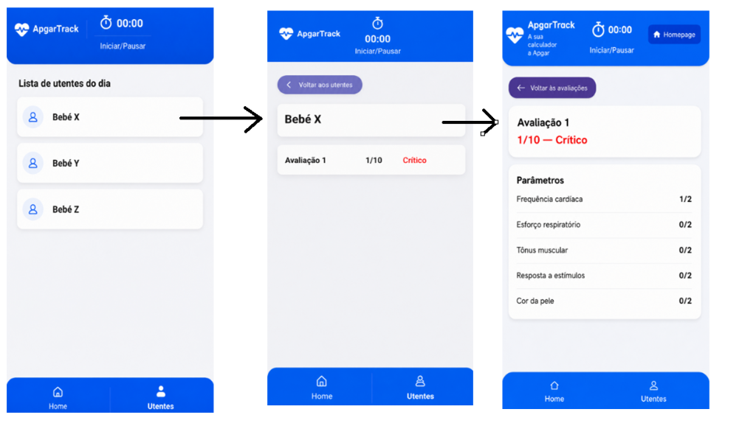
Figura 14 - Fluxo de média fidelidade da tarefa 3

Princípios de usabilidade
Os princípios aplicados no desenvolvimento da aplicação baseiam-se em conceitos de usabilidade e desenho centrado no utilizador, conforme abordado nas aulas de Interação Pessoa-Computador. Estes princípios orientaram a organização dos ecrãs, a navegação e a forma de interação com o sistema.

Regra 1: manter a consistência
Todos os ecrãs apresentam o mesmo esquema visual (cores, header, botões e navegação inferior), o que facilita a aprendizagem e reduz a confusão. Esta abordagem segue as boas práticas de desenho de ecrãs, onde a uniformidade ajuda o utilizador a executar tarefas de forma mais eficiente.

Regra 2: Visibilidade do estado do sistema / Feedback informativo
A aplicação fornece feedback contínuo através do cronómetro e da apresentação imediata dos resultados. As opções selecionadas ficam destacadas, permitindo ao utilizador perceber facilmente o estado atual. Isto está alinhado com a importância de fornecer informação clara durante a interação.

Regra 3: Simples e intuitivo (Desenho Universal)
A interface foi desenhada para ser simples e de fácil compreensão, com opções claras e organização lógica dos parâmetros. Este princípio garante que o sistema pode ser utilizado por diferentes tipos de utilizadores, independentemente da sua experiência.

Regra 4: Agrupamento e organização da informação - Os parâmetros do teste estão organizados por blocos e apresentados de forma sequencial, facilitando a introdução de dados. Este tipo de organização segue as regras de desenho de ecrãs, onde o agrupamento lógico dos elementos melhora a execução das tarefas.

Para além destes princípios, foi também aplicado o conceito de estilo de interação por formulários, adequado à introdução de dados estruturados, permitindo ao utilizador preencher facilmente os parâmetros do teste. No geral, o design foi orientado para apoiar as tarefas do utilizador de forma clara, eficiente e intuitiva.

Eventos de dia 8 e dia 15

Evento - dia da Informática
O evento contou com a participação das empresas OutSystems, NTT DATA e Fujitsu, bem como de dois ex-alunos da licenciatura em Engenharia Informática do IPBeja. As intervenções das empresas focaram-se sobretudo no tema da Inteligência Artificial, abordando a sua aplicação em contexto profissional, incluindo boas práticas e riscos associados à sua utilização.

Por sua vez, os ex-alunos partilharam os seus percursos após a conclusão da licenciatura, destacando as experiências profissionais adquiridas, as tecnologias utilizadas e os desafios enfrentados no mercado de trabalho.

Este evento permitiu compreender que a Inteligência Artificial tem vindo a assumir um papel cada vez mais relevante no setor tecnológico, sendo uma competência valorizada pelas empresas.

No entanto, foi enfatizado que a sua utilização deve ser feita de forma responsável e crítica, não substituindo o conhecimento técnico fundamental. Adicionalmente, os testemunhos dos ex-alunos evidenciaram a diversidade de percursos profissionais possíveis após a licenciatura, reforçando a importância da adaptação contínua a novas tecnologias ao longo da carreira.

Evento – IA na engenharia de software
Este evento, organizado pelo Google Developer Group IPBeja, contou com a apresentação de Filipe Cabaço, Software Engineer na Supabase. Tratou-se de uma sessão mais técnica, centrada no impacto da Inteligência Artificial no desenvolvimento de software. Foram abordadas as competências essenciais para programadores na era da IA, bem como o papel desta tecnologia como ferramenta de apoio ao processo de desenvolvimento.

A principal conclusão retirada foi que, apesar de a Inteligência Artificial ser uma ferramenta poderosa, o papel do programador continua a ser fundamental. Compete ao programador definir corretamente os problemas, interpretar e validar os resultados gerados e tomar decisões informadas. Foram destacadas como competências essenciais o pensamento crítico, a capacidade de resolução de problemas e o domínio técnico das tecnologias utilizadas. Assim, a IA deve ser encarada como um recurso que potencia a produtividade, mas não substitui a necessidade de conhecimentos sólidos em programação.


Figura 15 - Certificado de presença no dia da informática


Figura 16- Certificado de presença no dia da informática

Parte 2

Protótipo de alta fidelidade

Protótipo de alta fidelidade tarefa 1
A tarefa 1 permanece semelhante ao conceito original: a utilização da calculadora ao inserir os dados necessários.
Assim, todas as subtarefas descritas na análise da tarefa 1 podem ser executadas na aplicação até ao atual momento, permitindo com que, embora não esteja completa, a aplicação pode tecnicamente ser utilizada no contexto fornecido no enunciado, mas apenas no registo de parâmetros.

Funcionalidades implementadas
- Possibilidade de clicar em botões numerados de 0-2, o que irá atualizar o conteúdo em valores.
- Condições de uso: botões selecionados ficam azuis com texto branco. Quando as 5 propriedades estão preenchidas acima, o botão de submeter fica ativo.

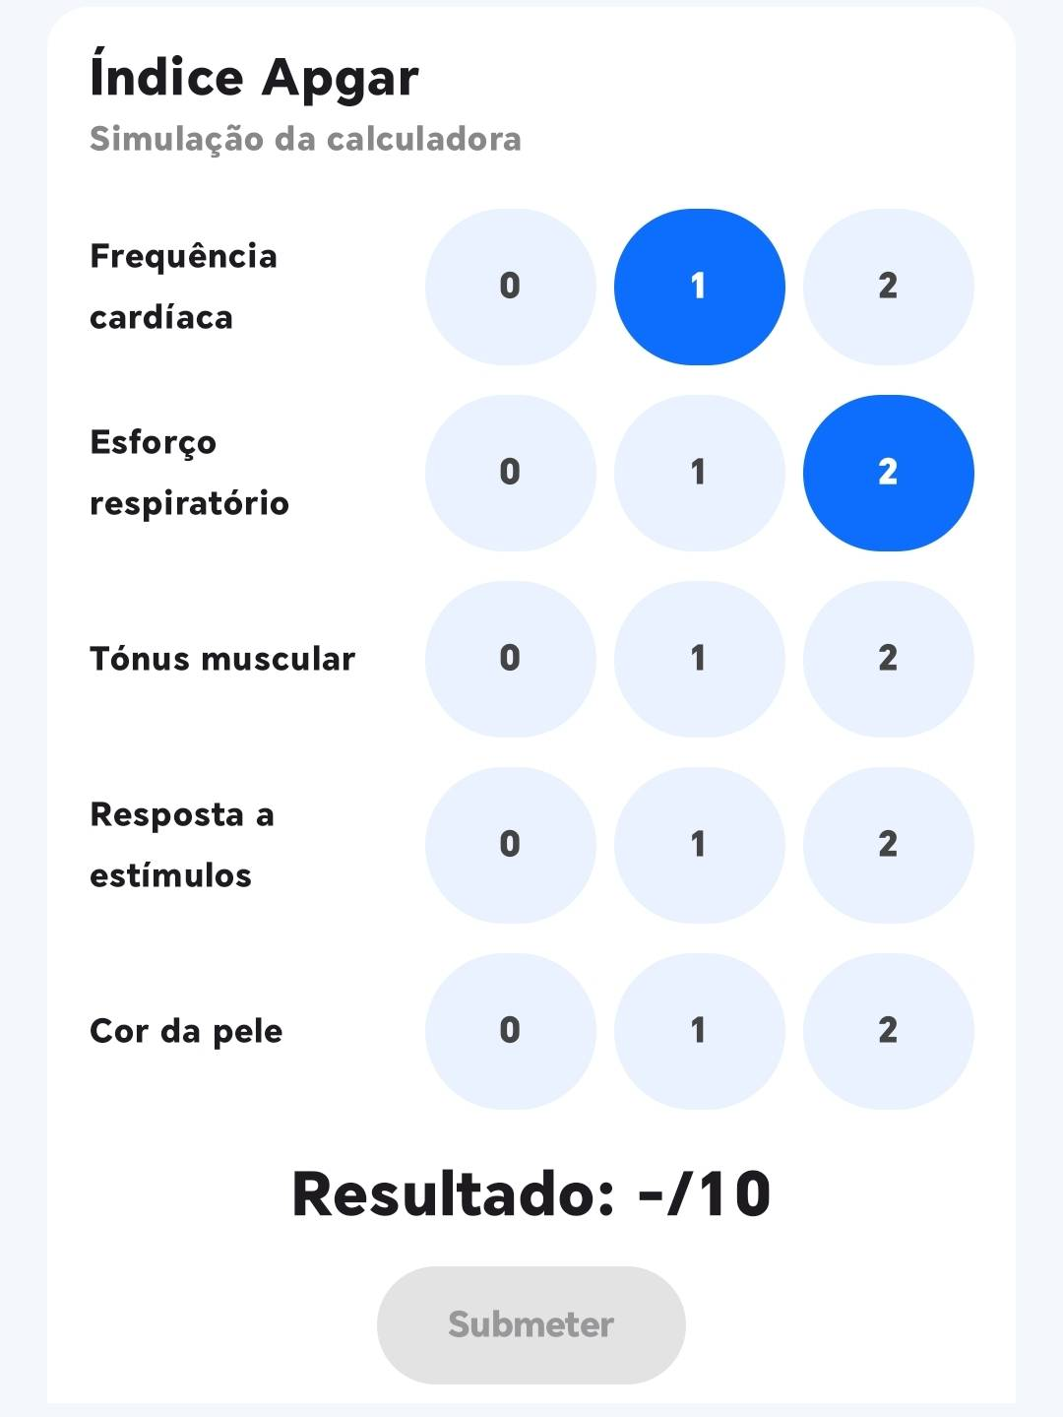
Figura 17- Calculadora com alguns parâmetros inseridos
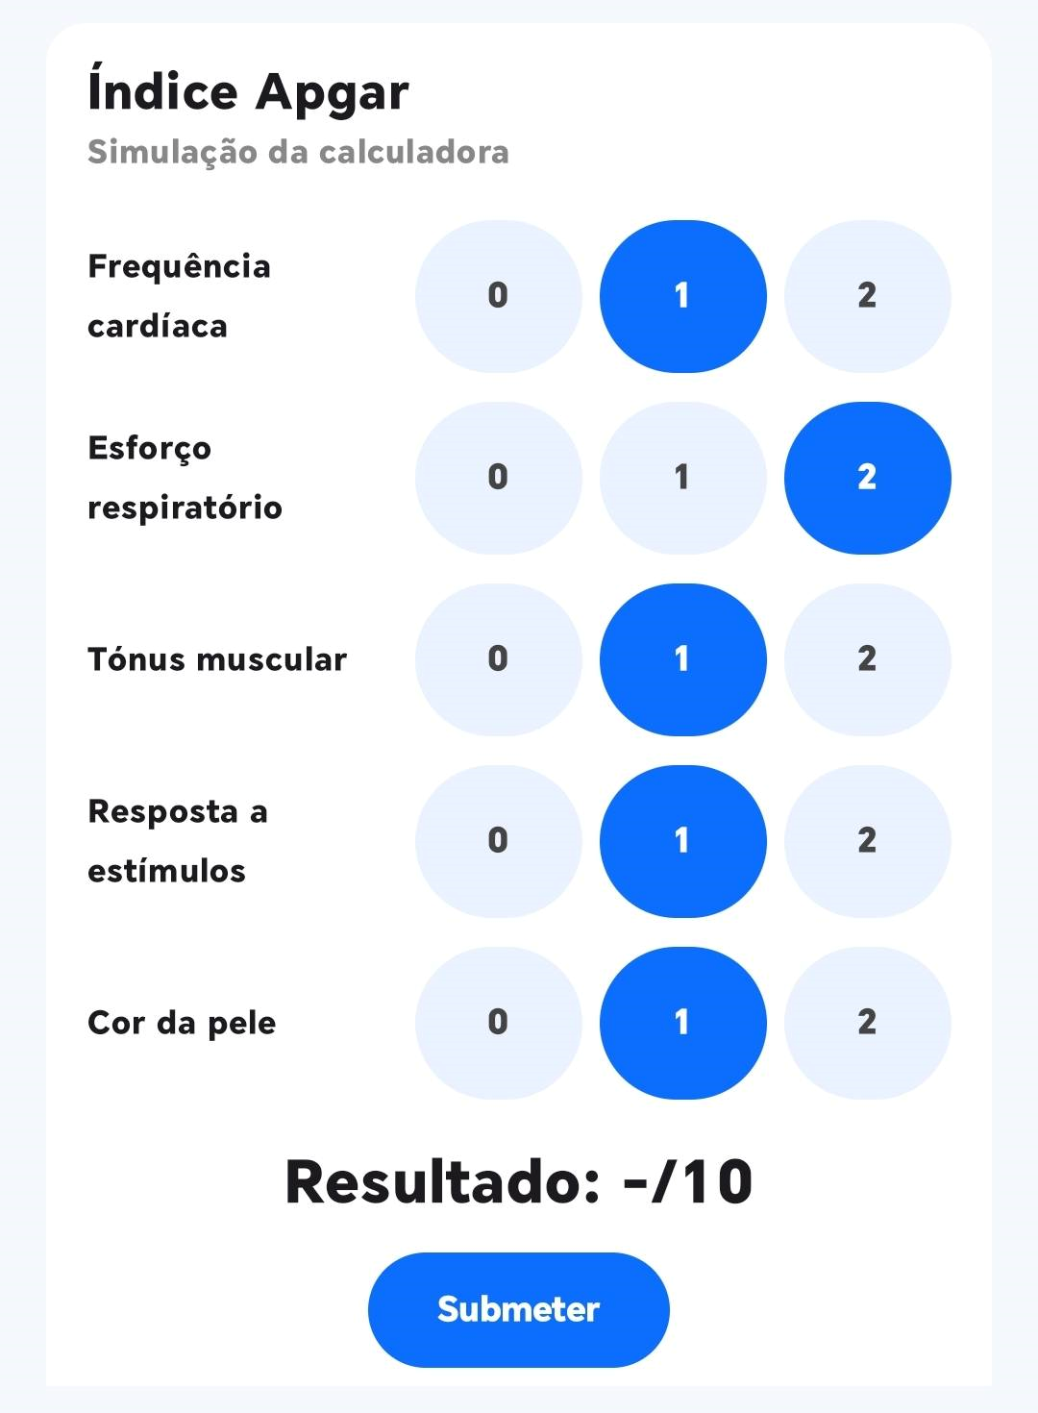
Figura 18- Calculadora com todos os parâmetros inseridos

Código das funcionalidades implementadas
Toda a lógica da parte implementada está presente no ficheiro Calculator.kt. Para esta tarefa, foram implementadas as funcionalidades mencionadas acima da forma seguinte:

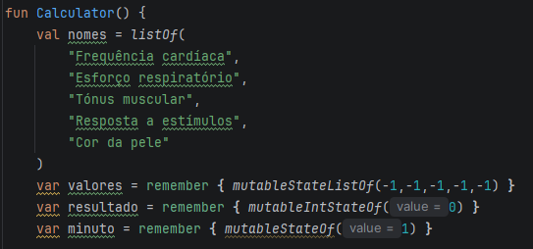
Figura 19- Criação das propriedades do Composable

Na criação do @Composable, foram definidos os nomes dos parâmetros como uma list, os valores da calculadora como uma mutableStateList, e o resultado e minuto como mutableIntState e mutableState. Isto permitirá armazenar os valores inseridos e atualizar certos elementos automaticamente no caso de serem alterados.

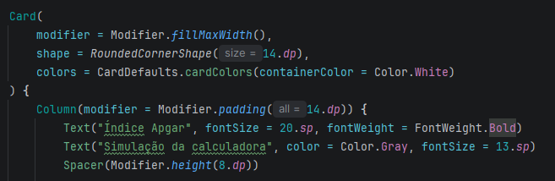
Figura 20 – Base da interface
Foi definida também a base para o ecrã da calculadora, apenas com um Card de cor branca e uma Column com o título “Índice Apgar” e um pequeno subtítulo abaixo.

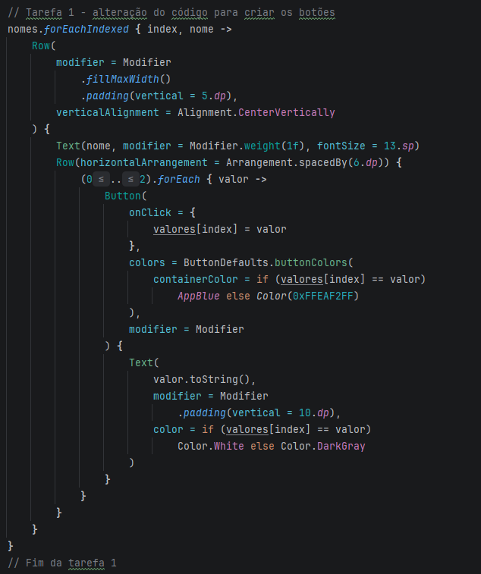
Figura 21 – Código geral para a calculadora

O forEachIndexed é usado em vez do forEach devido a ser necessário o índice para determinar as cores dos botões. Para cada elemento da lista de nomes dos parâmetros, é criado um Row com Buttons de valores 0 a 2.
Este botão terá a cor AppBlue (definida previamente em conjunto como a cor dos Header e Footer) caso o valor correspondente àquele parâmetro seja o do botão. Assim, no caso o valor daquela linha não ser -1, o botão da linha que aparece selecionado é o que têm o valor atualmente guardado (por exemplo, (0,-1,-1,-1,-1) mostra o 1º botão da 1ª linha a azul).
O onClick presente apenas altera o valor da linha do botão (guardado em valores) para o valor do botão clicado.

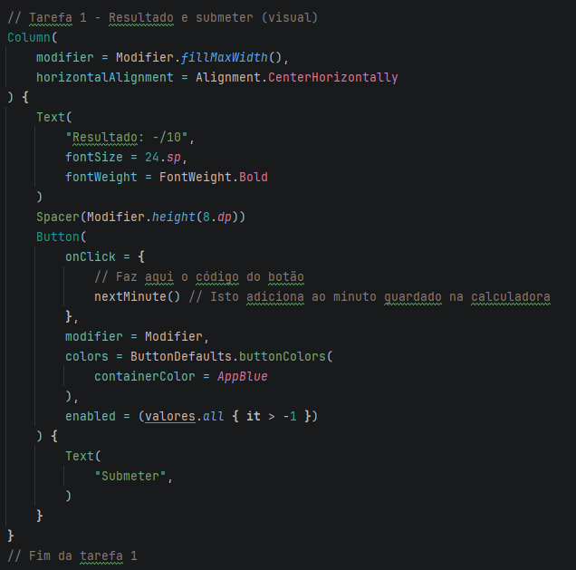
Figura 22 – Código para o texto do resultado e botão de submeter

Mais abaixo, está presente o código responsável pela Column que contêm o Text (resultado a negrito, atualmente estático) e o Button (botão para submeter).
A cor do botão é sempre AppBlue, mas o botão apenas está ativo se todos os valores da lista valores sejam maiores do que -1, ou seja, de uma forma mais visual, se existir pelo menos um botão selecionado em cada linha.

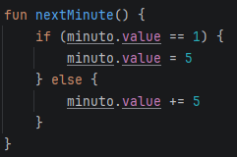
Figura 23 – Método para determinar o minuto seguinte

O método nextMinute() é usado quando o botão de Submeter é clicado, e este faz com que o minuto atual seja alterado consoante o valor atual. Caso estejamos no 1º minuto, o minuto seguinte será o 5. A partir daí, todos os tempos de avaliação serão sempre 5 minutos depois.

Protótipo de alta fidelidade tarefa 2
Com base no feedback fornecido pelo professor durante a apresentação do protótipo de baixa fidelidade, a nova tarefa 2 surge como base o facto das três tarefas apresentadas inicialmente serem demasiado idênticas.
Surge assim o protótipo de alta fidelidade correspondente à tarefa 2, mais propriamente a funcionalidade implementada de modo a simular a execução da tarefa 2, que consiste na consulta e comparação dos resultados obtidos em diferentes avaliações Apgar (1.º, 5.º e 10.º minuto). Esta funcionalidade permite, no seu todo, a execução da tarefa 2 pelos seguintes passos:
- Aceder à app;
- Submeter as avaliações Apgar correspondentes ao 1.º, 5.º e 10.º minuto;
- Consultar os resultados de cada avaliação já registada;
- Comparar a pontuação obtida entre avaliações consecutivas;
- Verificar se houve melhoria, agravamento ou estabilidade;
- Consultar a conclusão final sobre a evolução do estado clínico do recém-nascido.

Funcionalidades implementadas
Para a Tarefa 2 foi implementado um fluxo de consulta e comparação dos resultados das avaliações Apgar realizadas ao mesmo recém-nascido.
A funcionalidade implementada apresenta, de forma automática, os resultados de cada avaliação submetida (1.º, 5.º e 10.º minuto), exibindo a pontuação total obtida e a respetiva classificação — "Crítico", "Moderado" ou "Normal" — devidamente assinalada por cor, para facilitar a leitura rápida do estado clínico do bebé.
Sempre que existe uma avaliação anterior, a aplicação compara automaticamente o resultado atual com o resultado da avaliação precedente, apresentando uma mensagem que indica se a pontuação aumentou (melhoria), diminuiu (agravamento) ou se manteve (estabilidade) entre os dois momentos.
Por fim, após a submissão da terceira e última avaliação (10.º minuto), a aplicação apresenta uma conclusão final, comparando diretamente o resultado do 1.º minuto com o do 10.º minuto, e indicando se o estado do recém-nascido melhorou, agravou ou se manteve estável ao longo do tempo. Desta forma, o protótipo permite executar a tarefa 2 na sua totalidade, desde a submissão sucessiva das avaliações até à consulta da comparação entre minutos e da conclusão final sobre a evolução do bebé.
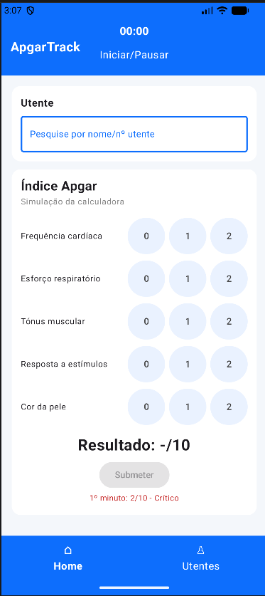
Figura 24- Calculadora com o 1º resultado
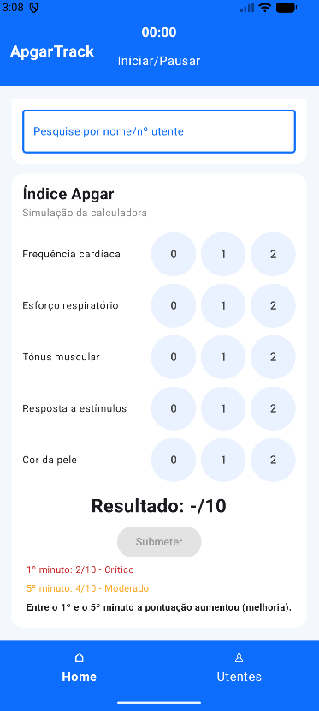
Figura 25- Calculadora com os resultados do 1º e 5º minuto e respectiva comparação
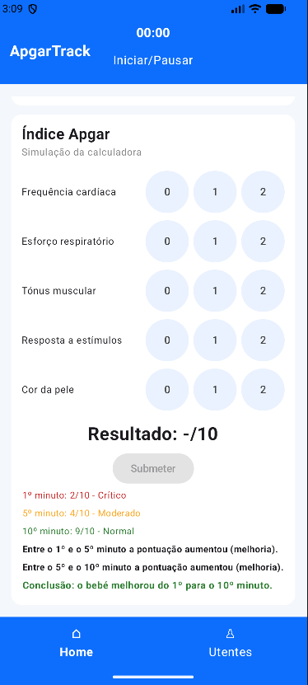
Figura 26- Calculadora com os resultados do 1º ,5º e 10 minuto, respectiva comparação e conclusão dos resultados

Código da funcionalidade para a tarefa 2
A funcionalidade da Tarefa 2 encontra-se principalmente no ficheiro ResultadosCalculadora.kt.
A lista avaliacoesFeitas guarda as avaliações Apgar já submetidas na sessão atual da calculadora, correspondentes ao 1º, 5º e 10º minuto.
A função textoComparacao(anterior, atual) recebe duas avaliações consecutivas e calcula a diferença entre as suas pontuações totais, devolvendo uma frase descritiva do resultado: indica melhoria se a pontuação aumentou, agravamento se diminuiu, ou estabilidade se se manteve igual. Esta função é depois usada para comparar cada minuto com o minuto anterior (1º com 5º, e 5º com 10º), permitindo acompanhar a evolução do estado do recém-nascido ao longo da avaliação.
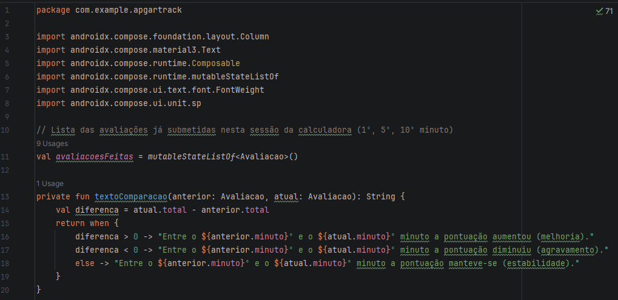
Figura 27- Excerto do ficheiro ResultadosCalculadora.kt, com a lista de avaliações submetidas e a função textoComparacao usada para comparar a pontuação entre minutos consecutivos.

A função textoConclusaoFinal(avaliacoes) gera a mensagem final apresentada após a última avaliação submetida. Com base na pontuação da avaliação mais recente, classifica o estado do recém-nascido em normal (≥7), moderadamente comprometido (≥4) ou crítico (<4), associando a cada caso uma recomendação correspondente. Quando existem pelo menos duas avaliações, a função compara também a pontuação final com a do 1º minuto, indicando se a evolução foi positiva, negativa ou estável. Por fim, combina estas informações numa frase de conclusão com a pontuação final, o estado do recém-nascido e a evolução observada.

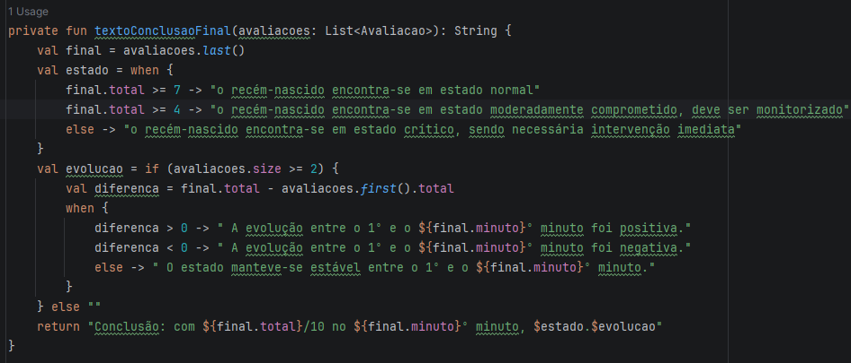

Figura 28- Excerto do ficheiro ResultadosCalculadora.kt, com a função textoConclusaoFinal responsável por gerar a conclusão sobre o estado do recém-nascido.

O composable ResultadosCalculadora() apresenta visualmente os resultados das avaliações submetidas. Primeiro, percorre a lista avaliacoesFeitas e mostra, para cada minuto, a pontuação obtida e a respetiva categoria, com a cor correspondente através de corCategoria. Em seguida, percorre os minutos consecutivos (1º com 5º, e 5º com 10º) e apresenta, para cada par, o texto de comparação gerado por textoComparacao, permitindo visualizar a evolução do estado do recém-nascido ao longo da avaliação.

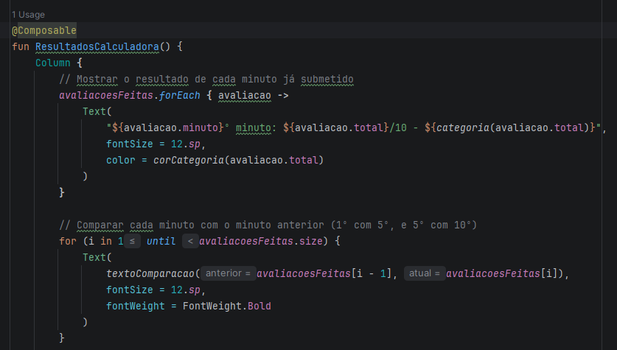
Figura 29- Excerto do ficheiro ResultadosCalculadora.kt, com o composable ResultadosCalculadora(), responsável por apresentar os resultados e as comparações entre minutos.

Este excerto apresenta a conclusão final apenas quando já foram submetidas as três avaliações (1º, 5º e 10º minuto). Nesse caso, é mostrado o texto gerado por textoConclusaoFinal, com a cor correspondente ao resultado final através de corCategoria, destacando visualmente o estado conclusivo do recém-nascido ao utilizador.

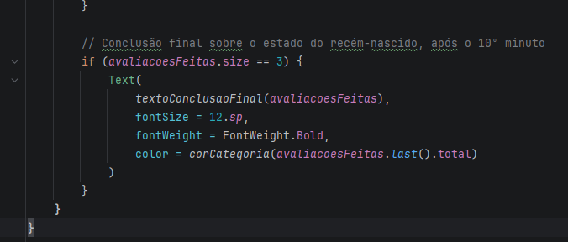
Figura 30- Excerto do ficheiro ResultadosCalculadora.kt, com a condição que apresenta a conclusão final após a 3ª submissão (10º minuto).

Protótipo de alta fidelidade tarefa 3
Com base no feedback fornecido pelo professor durante a apresentação do protótipo de baixa fidelidade, a nova tarefa 3 surge, tendo como base o facto das três tarefas apresentadas inicialmente serem demasiado idênticas.
Como tal, a tarefa foi redesenhada conforme os princípios estéticos e lógicos que acompanhavam a tarefa inicialmente na parte 1 deste projecto, mas aborda um fluxo inteiramente diferente daquele que seria inicialmente.
E eis que surge o seguinte protótipo de alta fidelidade, mais propriamente a funcionalidade implementada de modo a simular a execução da tarefa 3, que consiste na consulta de uma base de dados de utentes já avaliados. Esta base de dados é fictícia, no entanto, a construção da funcionalidade permite no seu todo, a execução da tarefa 3 pelos seguintes passos:
1. Aceder à app;
2. Aceder à lista de utentes;
3. Verificar a lista de utentes e quantas avaliações existiram por utente;
4. Selecionar um utente;
5. Consultar as avaliações desse utente por ordem crescente;
6. Verificar os parâmetros de cada avaliação Apgar;

Funcionalidades implementadas – tarefa 3
Para a Tarefa 3 foi implementado um fluxo de consulta de utentes e respetivas avaliações Apgar.
A funcionalidade implementada encontra-se no acesso à lista de utentes através do botão “Utentes”, presente no rodapé da aplicação. Ao selecionar este botão, a aplicação apresenta uma lista fictícia de quatro utentes: Bebé A, Bebé B, Bebé C e Bebé D. Cada cartão apresenta o nome do utente, o respetivo número e a quantidade de avaliações Apgar registadas. Esta lista simula uma base de dados de utentes já avaliados durante o dia.
Cada utente da lista é clicável. Ao selecionar um utente, a aplicação apresenta os registos Apgar associados a esse bebé, organizados por ordem crescente do minuto da avaliação. Neste ecrã é possível ver o minuto da avaliação, a pontuação total obtida e a respetiva classificação, como “Crítico”, “Moderado” ou “Normal”.
Por fim, cada avaliação também pode ser selecionada. Ao abrir uma avaliação, a aplicação mostra o detalhe do registo, incluindo a pontuação total, a classificação e os parâmetros Apgar que contribuíram para esse resultado. Desta forma, o protótipo permite executar a tarefa 3 completamente, permitindo aceder à lista de utentes, selecionar um utente, consultar os seus registos e verificar os parâmetros de uma avaliação.

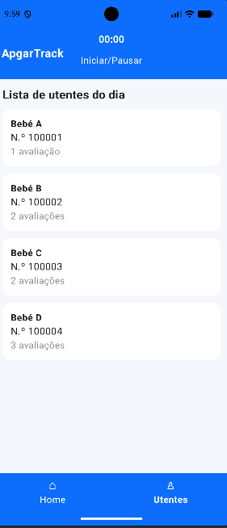
Figura 31 - Lista de utentes

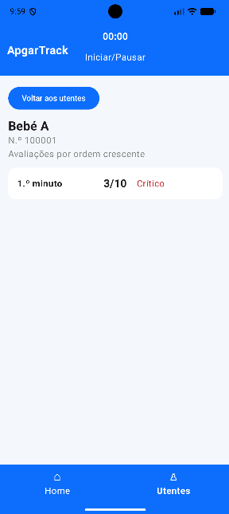
Figura 32 - Exemplo de avaliações efetuadas utente

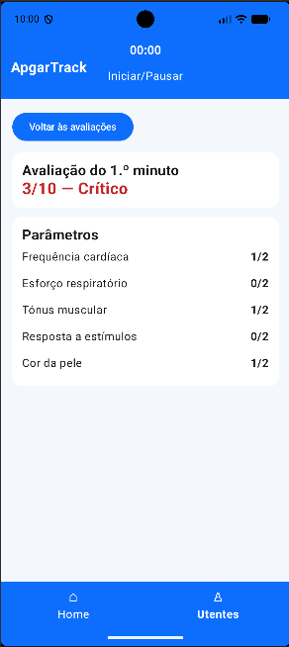
Figura 33 – Parâmetros da avaliação

    - Código da funcionalidade para a tarefa 3
A funcionalidade da Tarefa 3 encontra-se principalmente nos ficheiros ApgarLogic.kt, Footer.kt e ApgarScreen.kt. O ficheiro ApgarLogic.kt contém os dados usados na simulação, funcionando como uma pequena base de dados estática.

Estas estruturas representam os elementos principais da tarefa:
- Parametro, guarda cada parâmetro Apgar e o respetivo valor.
- Avaliacao, guarda o minuto da avaliação e a lista de parâmetros, calculando automaticamente a pontuação total.
- Utente representa cada bebé, com nome, número e avaliações associadas.

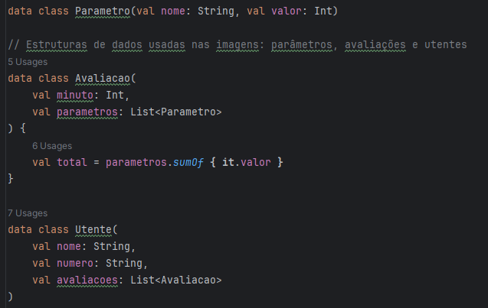
Figura 34 - Estruturas de dados principais da Tarefa 3

A lista de utentes é definida de forma estática no ficheiro ApgarLogic.kt. Esta lista permite simular uma base de dados de bebés avaliados. Cada Utente possui um número identificador e uma ou mais avaliações Apgar, permitindo cumprir a tarefa de consultar utentes e verificar os seus registos.

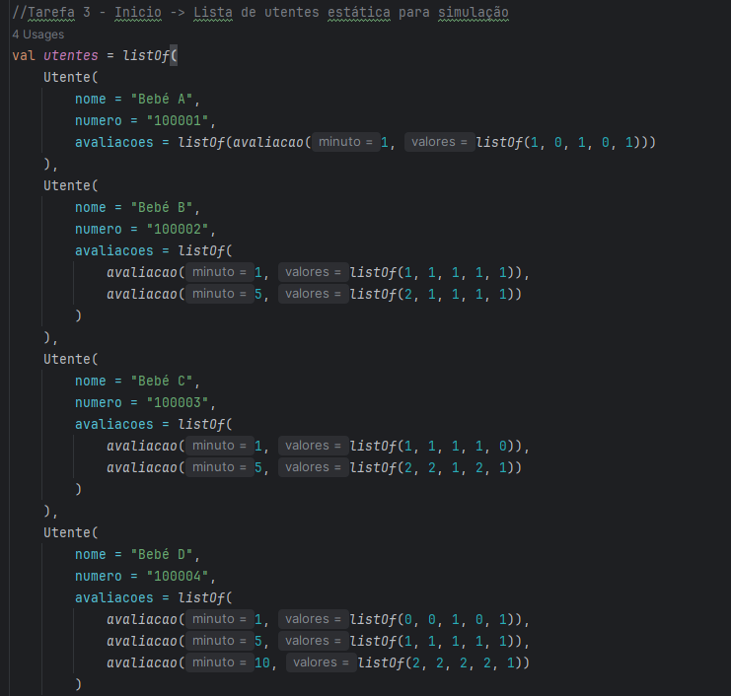
Figura 35 - Lista estática de utentes usada para simular a base de dados da Tarefa 3

A classificação do resultado é calculada pela função categoria. Esta função recebe a pontuação total da avaliação e devolve a categoria correspondente. Assim, a aplicação consegue apresentar resultados como 3/10 — Crítico.

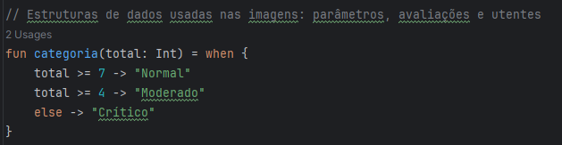
Figura 36 - Classificação do resultado Apgar através da função categoria

A navegação para a lista de utentes é feita no ficheiro Footer.kt, através do botão Utentes. Este botão altera o ecrã atual para Ecra.Utentes, permitindo ao utilizador aceder à lista de utentes do dia.

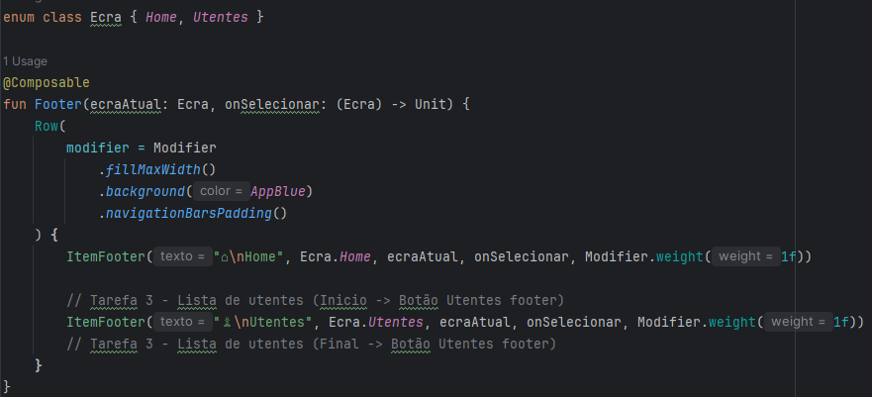
Figura 37 - Configuração do footer e definição do botão Utentes para aceder à lista de utentes da Tarefa 3
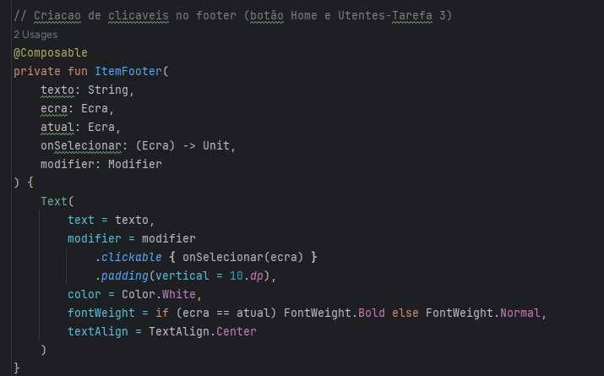
Figura 38 - Implementação dos itens clicáveis do footer, permitindo a navegação entre o ecrã inicial e a lista de utentes.

No ficheiro ApgarScreen.kt, a função ApgarScreen controla o fluxo da interface através de três variáveis de estado. A variável ecra indica se o utilizador está na página inicial ou na lista de utentes. A variável utenteSelecionado guarda o utente escolhido. A variável avaliacaoSelecionada guarda a avaliação aberta pelo utilizador.

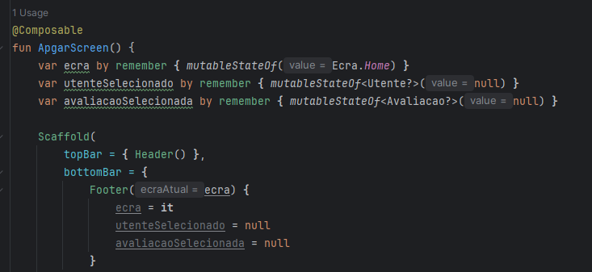
Figura 39 - Função ApgarScreen, responsável por guardar o estado atual da navegação e controlar o fluxo entre Home, lista de utentes, registos e detalhe da avaliação.
A escolha do ecrã apresentado é feita através de uma estrutura when. Este bloco define o fluxo da tarefa. Primeiro, se existir uma avaliação selecionada, são mostrados os detalhes dessa avaliação. Se existir um utente selecionado, são mostrados os registos desse utente. Se o utilizador estiver na Home, é apresentado o ecrã inicial. Caso contrário, é apresentada a lista de utentes.

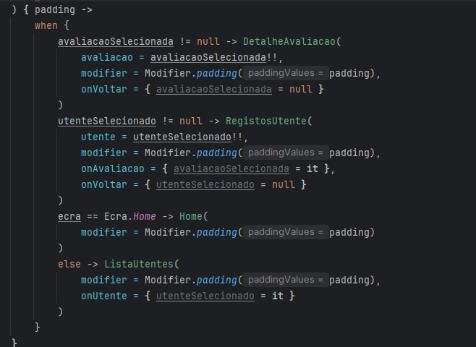
Figura 40 - Controlo do fluxo de navegação da Tarefa 3, alternando entre Home, lista de utentes, registos do utente e detalhe da avaliação.

A lista de utentes é construída na função ListaUtentes. Este código percorre a lista utentes e cria um cartão para cada bebé. Cada cartão apresenta o nome, número e quantidade de avaliações. O .clickable { onUtente(utente) } torna o cartão clicável e permite avançar para os registos do utente selecionado.

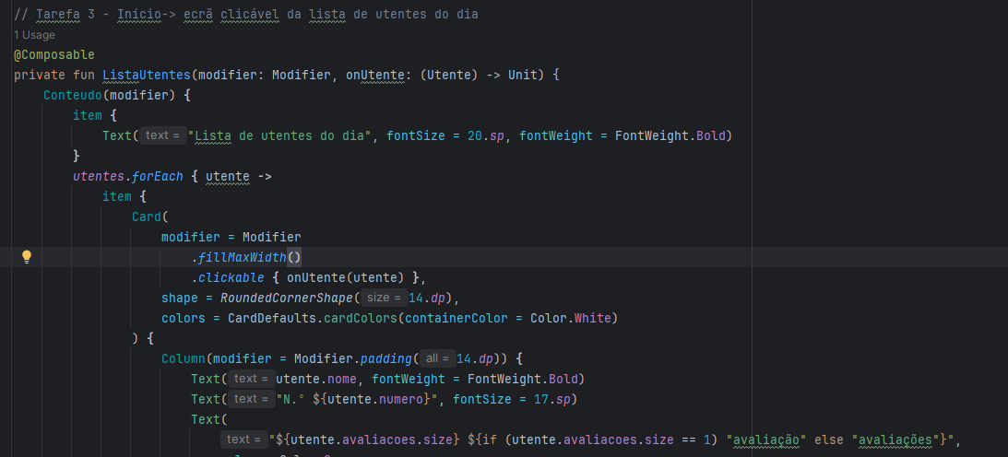
Figura 41 - Função ListaUtentes, responsável por apresentar a lista de bebés avaliados e permitir a seleção de um utente

Depois de selecionar um utente, a função RegistosUtente apresenta as suas avaliações. As avaliações são ordenadas através de sortedBy { it.minuto }, garantindo que aparecem por ordem crescente. Cada avaliação mostra o minuto, a pontuação total e a categoria. Também é clicável, permitindo abrir os detalhes da avaliação.
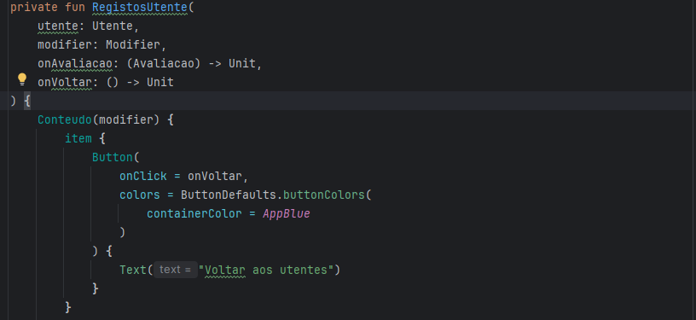
Figura 42 - Botão para voltar à lista de utentes

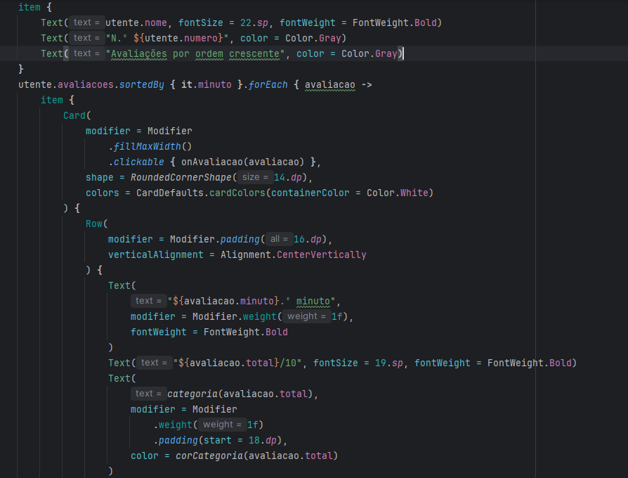
Figura 43 - Apresentação das avaliações do utente
Por fim, a função DetalheAvaliacao mostra os parâmetros da avaliação selecionada. Este bloco apresenta o minuto da avaliação, a pontuação total, a categoria e a lista de parâmetros Apgar. Cada parâmetro é mostrado com o seu nome e valor, permitindo ao utilizador verificar quais os fatores que contribuíram para a pontuação final.

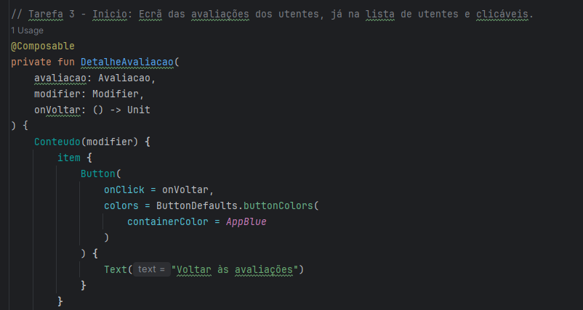
Figura 44 - Botão para voltar às avaliações

A cor da categoria é definida pela função corCategoria. Esta função atribui uma cor ao resultado: verde para normal, amarelo para moderado e vermelho para crítico. Desta forma, a classificação torna-se mais fácil de interpretar visualmente.

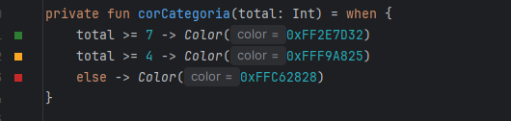
Figura 45 - Cores associadas à categoria Apgar

Avaliação com utilizadores

Testes realizados – tarefa 1
A avaliação da tarefa 1 foi realizada remotamente, através de uma videoconferência, com dois utilizadores de outros grupos. A tarefa efetuada consiste em apenas preencher os 5 campos da calculadora e carregar no botão de submeter.

Abaixo está a tabela correspondente aos resultados do primeiro teste á tarefa:
N.º | Passo da tarefa | Sucesso | Tempo | Cliques | Erros | Observações
1 | Aceder à app | Sim | 2 seg | 2 | 0
2 | Aceder ao ecrã da calculadora | Sim | 1 seg | 1 | 0
3 | Preencher os 5 parâmetros do Índice Apgar | Sim | 10 segs | 5 | 0
4 | Verificar o resultado calculado automaticamente | Sim | 1 seg | 5 | 0
5 | Submeter a avaliação | Sim | 2 segs | 2 | 0

Foram observados:
- 32 seg de duração
- 15 cliques totais
- 0 erros
O utilizador do primeiro teste conseguiu completar a tarefa facilmente.

Abaixo está a tabela correspondente aos resultados do segundo teste á tarefa:
N.º | Passo da tarefa | Sucesso | Tempo | Cliques | Erros | Observações
1 | Aceder à app | Sim | 1 seg | 1 | 0
2 | Aceder ao ecrã da calculadora | Sim | 1 seg | 1 | 0
3 | Preencher os 5 parâmetros do Índice Apgar | Sim | 7 seg | 5 | 0
4 | Verificar o resultado calculado automaticamente | Sim | 3 seg | 0 | 0
5 | Submeter a avaliação | Sim | 3 seg | 1 | 0

Foram observados:
- 16 seg de duração
- 8 cliques totais
- 0 erros
O utilizador do segundo teste conseguiu completar a tarefa facilmente.

Foi efetuado o questionário pós-avaliação com os dois utilizadores, e foram obtidos os resultados seguintes:
 | Afirmação | U1 | U2
1 | Foi fácil perceber como atribuir a pontuação (0, 1 ou 2) a cada parâmetro. | 5
2 | Os nomes dos parâmetros do Índice Apgar estavam claros e compreensíveis. | 5
3 | Foi fácil visualizar o resultado total calculado automaticamente. | 5
4 | O botão “Submeter” estava visível e fácil de localizar. | 5
5 | A aplicação tornou claro quando faltava preencher algum parâmetro. | 5
6 | A informação apresentada é suficiente para cumprir a tarefa. | 5
7 | O fluxo da tarefa parece simples e adequado. | 5
Média |  | 5

Elemento 2 – Participação no projecto EasyMed
Conforme exigido no enunciado, e de forma complementar à participação dos colegas Francisco Soudo e Miguel Pauzinho no projeto ApgarTrack, também eu participei, na qualidade de utilizador, num teste de usabilidade de um projeto desenvolvido por outro grupo de colegas — a aplicação EasyMed. Esta participação teve como objetivo experienciar o processo de avaliação a partir da perspetiva do utilizador, permitindo não só fornecer feedback útil aos autores do projeto, como também recolher uma referência prática para a condução dos testes de usabilidade do nosso próprio projeto. O teste foi realizado remotamente, através de videoconferência com partilha de ecrã, tendo sido executadas as tarefas propostas pelos colegas e respondido, no final, a um questionário de satisfação relativo à experiência de utilização da aplicação.

Testes realizados – tarefa 2
Escala de 1 (discordo totalmente) a 5 (concordo totalmente):

- Achei a app fácil de usar.
- Consegui completar as tarefas sem precisar de ajuda.
- A informação mais importante estava sempre visível.
- As cores e ícones ajudam-me a perceber o estado da medicação.
- Voltaria a usar esta app no contexto real (como paciente ou cuidador).

As respostas individuais de cada participante são registadas na tabela seguinte. As colunas Q1 a Q5 correspondem às cinco afirmações acima, pela mesma ordem. A coluna "Média" indica a média das respostas de cada participante e a última linha a média por afirmação; quanto mais perto de 5, melhor a perceção de usabilidade.
Participante | Q1 | Q2 | Q3 | Q4 | Q5 | Média
João Vargas | 5 | 5 | 5 | 5 | 5 | 5

Elemento 3 – Participação no projecto X e Y
Os elementos de cada grupo de trabalho devem participar como utilizadores em dois projetos de outros colegas.
No relatório final, deverão indicar explicitamente em quais projetos participaram nessa qualidade.

Testes realizados – tarefa 3
A avaliação do protótipo pode ser realizada à distância, através de videoconferência, desde que o grupo consiga executar a aplicação remotamente e permitir a interação dos utilizadores com a mesma.
Aos utilizadores deverá ser proposta a realização das tarefas definidas nos cenários de utilização. A sessão de avaliação deve ser gravada, de modo a permitir a recolha de métricas, tais como o número de cliques realizados, o tempo de conclusão das tarefas e os erros cometidos.
No final da sessão, deverá ser aplicado um questionário para recolha das opiniões dos utilizadores. Os resultados obtidos deverão ser devidamente analisados e comentados.
Cada aluno deve preparar e conduzir a parte do teste correspondente ao cenário que desenvolveu no trabalho anterior.

Conclusão Parte (Rever texto parte 2)
O presente trabalho teve como objetivo a conceção de um sistema interativo, ApgarTrack, orientado para o apoio à avaliação do índice de Apgar em contexto clínico, evidenciando a aplicação prática dos princípios de Interação Pessoa-Computador no desenvolvimento de soluções centradas no utilizador. Ao longo do projeto, foi seguida uma abordagem estruturada, que incluiu a análise de sistemas semelhantes, a definição de uma persona representativa, a construção de cenários de utilização e a modelação de tarefas, culminando no desenvolvimento de protótipos de baixa e média fidelidade.

Os resultados obtidos demonstram que a aplicação proposta responde de forma adequada às exigências do contexto de uso, caracterizado por elevada pressão temporal e necessidade de precisão. Através de uma interface simples, consistente e orientada à tarefa, o sistema permite reduzir a carga cognitiva do utilizador e minimizar a probabilidade de erro humano, aspetos críticos na prática clínica, especialmente em ambientes como a sala de partos. A incorporação de feedback imediato e a organização clara da informação reforçam a eficácia e eficiência da interação.

Adicionalmente, a definição da persona e do cenário de utilização revelou-se fundamental para alinhar as decisões de design com necessidades reais, assegurando a relevância do sistema no domínio da neonatologia. A aplicação dos princípios de usabilidade contribuiu para a criação de uma experiência de utilização intuitiva, facilitando a aprendizagem e a execução das tarefas.

Como trabalho futuro, propõe-se a evolução para um protótipo de alta fidelidade e posterior desenvolvimento da aplicação, incluindo testes de usabilidade em contexto real, integração com guidelines médicas atualizadas e eventual ligação a sistemas hospitalares.

Em síntese, o ApgarTrack constitui uma solução promissora no apoio à decisão clínica em neonatologia, demonstrando como uma abordagem centrada no utilizador pode contribuir significativamente para a melhoria da qualidade e segurança dos cuidados de saúde.
Na Parte 2 do projeto, o trabalho desenvolvido na fase anterior foi concretizado num protótipo de alta fidelidade funcional, implementado em Android com Jetpack Compose, que materializa as três tarefas inicialmente definidas: o cálculo do índice de Apgar (Tarefa 1), a consulta e comparação dos resultados entre o 1.º, 5.º e 10.º minuto com a respetiva conclusão sobre a evolução clínica do recém-nascido (Tarefa 2), e a consulta da lista de utentes e das avaliações já realizadas (Tarefa 3). A passagem de protótipos de baixa e média fidelidade para uma aplicação funcional permitiu validar, na prática, decisões de design tomadas anteriormente, nomeadamente a simplicidade da interação, o feedback visual imediato através de cor e a redução da carga cognitiva do utilizador em contexto de elevada pressão temporal.
A implementação evidenciou ainda a importância da coerência entre tarefas: funcionalidades como a classificação por cor do resultado (corCategoria) ou a lógica de comparação entre avaliações sucessivas (textoComparacao e textoConclusaoFinal) foram reutilizadas entre tarefas, reforçando a consistência da aplicação e evitando duplicação de lógica, um aspeto relevante tanto a nível de usabilidade como de manutenção do código.
A fase de avaliação com utilizadores, realizada através de sessões remotas gravadas, com recolha de métricas de desempenho (tempo, número de cliques e erros) e aplicação de questionários pós-teste, permitiu obter feedback direto sobre a experiência de utilização de cada cenário. Este processo confirmou a adequação geral do fluxo de interação proposto, ao mesmo tempo que identificou oportunidades de melhoria a explorar em iterações futuras, nomeadamente a nível de clareza de alguns elementos visuais e de feedback adicional em casos de erro de preenchimento.
Como trabalho futuro, e tendo em conta que a base de dados de utentes e avaliações utilizada é ainda fictícia, propõe-se a integração com uma fonte de dados persistente e real, a validação clínica junto de profissionais de saúde em contexto hospitalar, e a extensão dos testes de usabilidade a uma amostra mais alargada de utilizadores, de modo a consolidar os resultados obtidos nesta fase.
Em síntese, esta segunda parte do projeto permitiu transformar um conjunto de protótipos conceptuais numa aplicação funcional e testável, confirmando que a abordagem centrada no utilizador seguida desde a Parte 1 se traduziu, na prática, numa solução coerente, simples e adequada ao contexto exigente da avaliação neonatal.

